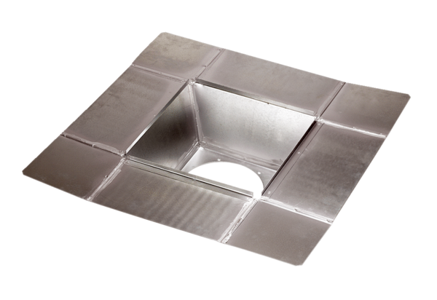Tubulure intermédiaire SZ 18Unité de conditionnement : 1 pièceGamme: C
Numéro de référence : 0092.0286Fabricant : MAICO

